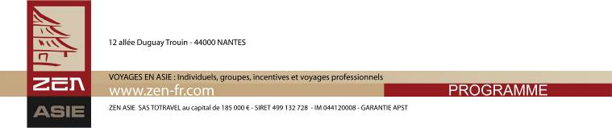

Tél. 02 53 35 70 10 - Fax 02 53 35 70 11
cotation@zen-fr.com

COMBINÉ DÉCOUVERTE CAMBODGE / LAOS

15 Jours / 12 Nuits

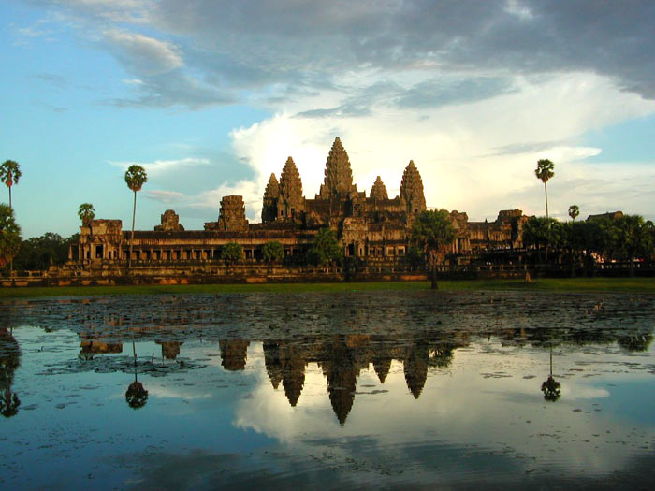
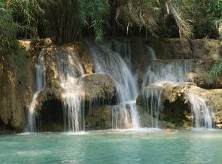

Suor Sdei ! Bienvenue au Laos ! On savourera discrètement la beauté des temples, témoins de la splendeur passée des anciens royaumes du Laos, et les sauvages paysages de montagne où vivent toujours des peuples qui n’ont pas encore succombé aux charmes factices de la « civilisation ».

On appelle le Cambodge, le « pays du sourire ». Comment ne pas tomber sous le charme d‘un si beau pays et d’un peuple si attachant ? Peut-être plus encore que ses passionnants voisins de l’Asie du Sud-Est, le royaume khmer est incroyablement fascinant. Bourgs et villages ponctuent des paysages suprêmement authentiques et générateurs d’atmosphères. La plupart des voyageurs tombent amoureux du Cambodge, qu’ils défendent une cause ou qu’ils découvrent cette terre humaine où l’on peut se confronter à soi-même.

JOUR 01 : PARIS  SIEM REAP

Rendez-vous à l’aéroport de Paris CDG. Formalités d’enregistrement et d’embarquement.

Envol à destination de Siem Reap.

Toutes prestations, repas et nuit à bord.

JOUR 02 : SAIGON  SIEM REAP

Arrivée à Siem Reap.
Accueil par votre guide local francophone et transfert à l’hôtel.

Siem Reap veut dire « les Siamois écrasés ». Ce nom fut donné à la ville en mémoire de la victoire du roi Ang Chan (1605-1556), en l’actuel emplacement de la ville, sur les envahisseurs siamois. C’est à son voisinage immédiat avec les temples d’Angkor que Siem Reap doit avoir été quelque peu préservé de tous les conflits qui ensanglantèrent tout le pays et ruinèrent nombres d’autres villes cambodgiennes.

Déjeuner.
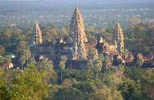
Départ à la découverte du groupe de temples Roluos.

A 15 km au sud-est de Siem Reap, le groupe de Roluos se compose du Bakong, de Preah Ko et de Lolei. Ils datent de la fin du IXe siècle et correspondent à l'ancienne capitale Hariharalaya dont dérive le nom même de Lolei - un des temples du groupe.

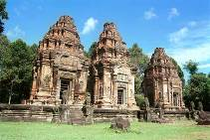
Début des visites en commençant par le Preah Ko.

Le Preah Ko (879), temple funéraire de Jayavarman II, fondateur des dynasties angkoriennes, et de ses ancêtres, se compose d'une plate-forme supportant six tours de briques alignées trois par trois sur deux rangs l'une derrière l'autre, au sein d'une enceinte carrée de plus de 100 mètres de côté.

Puis, découverte du Bakong et du Lolei, le plus beau et le plus impressionnant temple du groupe de Roluos.

Retour à l’hôtel.

Dîner libre.
Nuit à l’hôtel.

JOUR 03 : SIEM REAP

Petit déjeuner à l’hôtel.

Ce matin, départ par la Porte Sud d’Angkor Thom.

Vous découvrirez le temple Baphuon et le temple Bouddhique de Bayon.

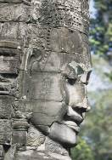
Bayon est l’un des plus extraordinaires temples bouddhistes du monde, la plus grande attraction du site d'Angkor après Angkor Vat. L'architecture du Bayon est très compliquée et mystérieuse… de loin, il ressemble à une véritable jungle de pierre. Bayon est très connu pour ses tours à quatre visages : il y en a 54 et du fait que ces sculptures colossales ressemblent à certaines représentations de Brahmâ, les archéologues français qui ont reconstruit Bayon ont d’abord imaginé avoir affaire à un temple Brahmanique. Comme à Angkor Vat, la visite du Bayon est un très grand moment de joie, d'étonnement et d'émotion.

Continuation vers la terrasse du roi lépreux et la terrasse des éléphants, qui doit son nom aux sculptures représentant une chasse aux éléphants.

Déjeuner dans un restaurant local.

Dans l’après-midi, vous consacrerez votre temps pour la visite du majestueux temple d’Angkor Wat.

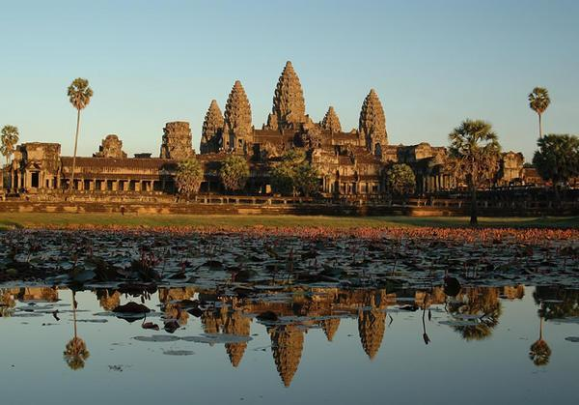
Ce gigantesque monument du classicisme khmer réunit, en l’une des plus belles réalisations du monde, des cultures d’origine indienne et des siècles de savoir-faire architectural. A l’apogée de sa puissance, Suriyavarman II, l’un des rois khmers les plus importants, débuta la construction de l’énorme bâtiment par les 4 côtés à la fois, de sorte que, merveille de planification, le monument, construit par d’innombrables ouvriers, architectes et sculpteurs, fut achevé en moins de 40 ans, à la fin de la vie de Suriyavarman.

En fin de journée, vous assisterez au coucher du soleil depuis le Mont Bakeng.

Retour à l’hôtel.

Dîner libre.
Nuit à l’hôtel.

JOUR 04 : SIEM REAP

Petit déjeuner à l’hôtel.

Ce matin, départ pour la visite du temple Banteay Srei, la citadelle des femmes.
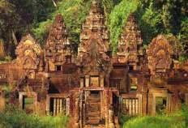
Construit par le brahmane Yajnavarâha, précepteur de Râjendravarman puis de Jajavarman V, le Banteay Srei a été édifié vers le milieu du X siècle à 20 km au nord-est d'Angkor. Malgré sa taille réduite, qui est dû au fait que Yajnavarâha n'était pas un souverain, ce temple est considéré par beaucoup spécialistes comme le joyau de l'art Khmer et peut sans conteste rivaliser avec Angkor Vat. Yajnavarâha construisit son temple entièrement en grès rose ce qui donne aux trois prasats tout leur éclat. Il eut recours au talent des meilleurs sculpteurs. La perfection des sculptures fait toute la qualité de Banteay Srei. Elles couvrent la totalité des édifices avec un raffinement jamais égalé.

Puis, visite du temple hindouiste Banteay Samrê.

Les Samrès peuplaient la région entre le Tonlé Sap et le Phnom Kulen. C'est l'un des rares temples réellement fortifié: l'enceinte extérieure fait plus de 6 mètres de haut, les enceintes intérieures de 75 m sur 80 puis de 40 m sur 45 m gardent un caractère défensif avec très peu d'ouvertures vers l'extérieur.

Déjeuner.

Dans l’après-midi, découverte du temple Thomannom, joli pavillon de grès très bien conservé.
Continuation en forêt et découverte de la pyramide géante de Ta Keo, un des plus hauts temples-montagne de la plaine d’Angkor.

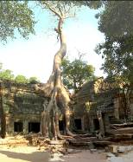
Puis, visite du temple Ta Prohm, véritable temple pour Indiana Jones, abandonné aux éléments.

Les archéologues ont choisi de le laisser dans l’état où l’explorateur français Henri Mouhot l’a découvert en 1860. Les racines tentaculaires des arbres étranglent lentement les pierres rappelant que tandis que se font et défont les empires, la nature avance inexorablement sans tenir compte des drames de l’histoire humaine.

Retour à l’hôtel.

Dîner libre.
Nuit à l’hôtel.

JOUR 05: SIEM REAP / TONLÉ SAP

Petit déjeuner à l’hôtel.

Ce matin, visite de l’école d’artisanat "Les Artisans d'Angkor", une association à but non-lucratif qui a pour objectif de réhabiliter les traditions artistiques de Siem Reap.
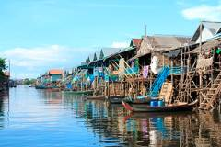
Route vers Kompong Khleang, un village lacustre se trouve à une quarantaine de kilomètres de Siem Reap.

Il s'agit d'un village où toutes les maisons sont sur pilotis qui offrant un environnement naturel exceptionnel, les paysages sont à couper le souffle: des plaines inondées, des étendues d'eau à perte de vue, des rizières d'un vert étincelant...

Balade à pied dans le village à la rencontre des habitants.

Déjeuner pique-nique chez l’habitant.

Dans l'après-midi, nous vous invitons ensuite à assister à un rituel sacré du bouddhisme et recevoir la bénédiction des moines qui vivent dans la pagode du village.
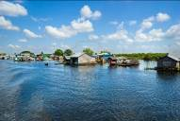
Vous partirez ensuite à bord d’un bateau local sur les canaux à destination du grand lac où le peuple vietnamien qui y vit déplace ses maisons selon les saisons.

Vous pourrez vous joindre à la préparation du dîner avec la famille d'accueil pour apprendre les fondements de la cuisine khmère.

Dîner et nuit chez habitant (confort simple, salle commune).
JOUR 06: TONLÉ SAP / KOMPONG THOM / PHNOM PENH

Petit déjeuner à l’hôtel.

Au lever du soleil, vous partirez pour une balade à bord d’un bateau local dans le village de Kompong Khleang, le meilleur moment de la journée pour observer le travail des pêcheurs.

Retour chez l'habitant pour le petit déjeuner.

Route en direction de Kompong Thom (2h00 environ).

Arrêt pour la découverte de la capitale préangkorienne d’Isanapura, aujourd’hui plus connue sous le nom Sambor Prei Kuk, la première véritable cité de temples d’Asie du Sud-est.
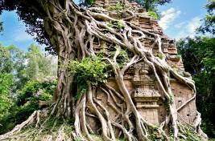
Sambor Prei Kuk, première capitale du Kambuja au VIe siècle, renaît de la forêt. Jusqu’alors éclipsé par la majesté d’Angkor, le site qui se trouve à une trentaine de kilomètre de Kampong Thom, est aujourd’hui accessible. Avec ses 106 temples répartis dans un rayon de 5 km, Sambor Prei Kuk, berceau de la civilisation khmère d’avant d’Angkok, est situé dans la moyenne vallée du Mékong, sur les rives du fleuve Stung Sen (depuis asséché) qui se jetait dans le Tonlé Sap.

Vous visiterez les principaux temples de la zone, incluant le Prasat Tao, avec ses illustres lions à superbe crinière et le Prasat Sambor, avec ses sanctuaires effondrés.

Déjeuner.

Route pour Phnom Penh.

A votre arrivée, transfert à l’hôtel et installation.
Fin de journée libre.
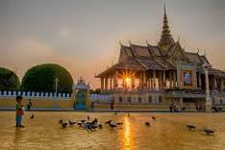
Bienvenue à Phnom Penh ! La fameuse hospitalité Khmère attend les visiteurs de la capitale du Royaume. Située au confluent de trois grands fleuves, le Mékong, le Tonlé Sap et le Bassac, créant les quatre bras juste en face du Palais Royal, Phnom Penh est le centre commercial, politique et culturel du Royaume et lieu de résidence de plus d’un million d’habitants sur la population totale du pays estimée à 11 millions.

Dîner libre.
Nuit à l’hôtel.

JOUR 07 : PHNOM PENH  VIENTIANE

Petit déjeuner à l’hôtel.

Ce matin, découverte du palais royal et sa pagode d’argent qui se trouve dans son enceinte.

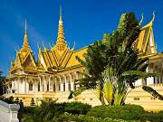
Ce palais de bois et de bambou fut la première résidence du roi Norodom lorsque ce dernier choisit Phnom Penh pour capitale. Jugé trop modeste pour une demeure princière, il fut remplacé par un autre, en « dur ». Les travaux commencèrent en 1865 et furent achevés en 1870. De style khmer, traditionnel et peint en jaune, la couleur royale, le palais est construit en maçonnerie et présente quelques similitudes avec le palais royal de Bangkok.

Puis, visite du musée national, qui abrite de somptueuses œuvres d’art.

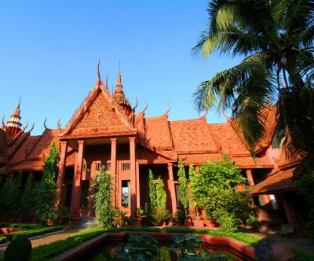
Chef-d’œuvre de l’architecture khmère traditionnelle, l’ex-musée Albert Sarrault fut construit pendant la Première Guerre Mondiale. Toute l’ornementation architecturale fut réalisée par des artisans cambodgiens, les sculptures des portes et des fenêtres sont toutes d’inspirations khmères classique. Lors de son inauguration le 13 avril 1920, le musée abritait plus de mille pièces : bronzes et bas-relief provenant des temples d’Angkor, costumes traditionnels, bijoux, armes, palanquins, monnaies diverses et céramiques. En 1975, le nombre de ses pièces s’élevait à plusieurs milliers, lorsque le pays fut plongé dans la guerre et le temple livré au pillage puis à l’abandon. Aujourd’hui, nettoyé, partiellement restauré, repeint de sa belle couleur grenat, le Musée National offre à nouveau ses admirables collections aux regards des visiteurs.

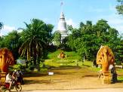
Déjeuner.

Passage par le Wat Phnom, la « montagne cosmique », pour faire un tour des principaux monuments de la ville.

Vous vous rendrez ensuite, vers l’impressionnant marché central, l’un des monuments incontournables de la ville.

Construit et inauguré par les français en 1937, cette structure frappante au style Art-déco est connue des habitants de Phnom-Penh comme le Psar Thmei. L’immense dôme central permet une aération naturelle remarquable du marché, et vous trouverez là encore tout ce qu’il est possible de trouver au Cambodge. Prenez garde toutefois à bien négocier les prix, car ce marché a la réputation de pratiquer des tarifs abusifs…

Puis, transfert à l’aéroport de Phnom Penh et envol à destination de Vientiane.

Arrivée à Vientiane.
Accueil par votre guide local francophone et transfert à l’hôtel. Installation.

Vientiane ferait presque figure d’anomalie dans le contexte asiatique : là où toutes les grandes villes de cette partie du monde sont immanquablement survoltées, bruyantes, grouillantes, la discrète capitale laotienne tranche par son caractère paisible, son rythme lent, son ambiance presque alanguie. Une oasis de calme dans un océan d’agitation, voilà l’image qui vient aussitôt à l’esprit de tous les voyageurs. Vientiane, en cela, constitue une parfaite introduction à l’atmosphère sereine et détendue qui imprègne tout le Laos, et c’est bien sûr l’un des éléments clés qui rendent la ville immédiatement attachante.

Dîner libre.
Nuit à l’hôtel.

JOUR 08 : VIENTIANE

Petit déjeuner à l’hôtel.

Journée consacrée à la découverte de la ville de Vientiane, capitale administrative et économique du pays.
Visite du temple Vat Sisaket, le plus beau et le plus grand temple de la ville.

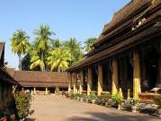
Ce temple musée est le plus ancien de Vientiane puisqu'il fut le seul monument à avoir été épargné par les siamois, lors de leur raid incendiaire de 1828, probablement en raison du style typiquement thaï dont s'étaient inspiré ses bâtisseurs. Les murs internes de la galerie sont criblés de petites niches renfermant près de 2000 Bouddhas en argent et en céramique. Une superbe collection de statues de tailles et de styles différents, est exposée autour du cloître.

Poursuite vers le temple Vat Phra Keo.

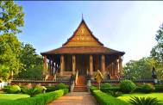
Edifié en 1565 pour abriter le célèbre Bouddha d’Emeraude, il a été reconstruit à l’identique en 1942. Situé dans un joli jardin, il abrite sous son toit pentu, typique du style lao et siamois du nord, de superbes panneaux de bois sculptés et d’élégantes colonnades.

Passage par le marché Talat Sao, marché de Vientiane où l’on trouve tout ce qui se fabrique et s’importe au Laos.
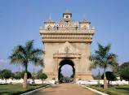
Déjeuner en cours de visites.

Poursuite des visites avec le Patuxai, « Arc de Triomphe » laotien. Depuis son sommet, vous bénéficierez d’une vue panoramique splendide sur Vientiane.

Puis, découverte du Pha That Louang.

Il s’agit d’un cloître enfermant un grand stupa épargné lors du sac de la ville par les Siamois, mais endommagé par les pillards Ho en 1873. Restauré par les Français en 1930, il est devenu le symbole de la nation, représentant la religion bouddhique et la souveraineté lao. Ce grand reliquaire est un chef-d’œuvre de l’architecture laotienne.

Enfin, visite d’un atelier de soieries et du Vat Si Muang, temple pilier de la ville, le plus fréquenté de Vientiane.

Retour à l’hôtel.

Dîner libre.
Nuit à l’hôtel.

JOUR 09 : VIENTIANE / VANG VIENG

Petit déjeuner à l’hôtel.

Départ par la route le lac Nam Ngum.

Arrêt pour la visite d’une usine de sel au village de Bor.

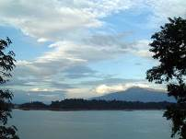
Arrivée au lac, et départ pour une balade en bateau d’une heure environ.

Ce lac artificiel, le plus grand au Laos, a été construit pour produire de l’électricité grâce à son barrage hydroélectrique d’une capacité de production de 160 Mégas Watts. La production d’électricité est l’une des activités les plus importantes et dynamiques du Laos mais aussi l’une des plus profitables.

Déjeuner.

Continuation en direction de Vang Vieng.

Le trajet sinueux permet d’admirer de magnifiques paysages de montagne.

A votre arrivée à Vang Vieng, installation à l’hôtel.

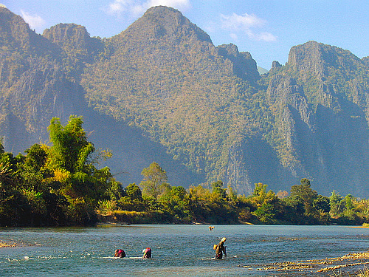
Cette attrayante petite ville, en bordure de la rivière Nam Song, serpente dans un très joli paysage de reliefs karstiques. Les façades et replis de ces hautes concrétions rocheuses sont percés de très nombreuses grottes, galeries et cavernes, devenues les principales attractions du site. Ajouté aux joies du canotage et de la découverte de la nature ou des monastères environnants, cela fait de Vang Vieng un lieu de villégiature de plus en plus apprécié.

Dîner libre.
Nuit à l’hôtel.

JOUR 10 : VANG VIENG / LUANG PRABANG

Petit déjeuner à l’hôtel.

Ce matin, embarquez pour une croisière paisible le long de la Nam Song, dans un superbe paysage de pitons karstiques qui font de ce paysage un ravissement.

Déjeuner.
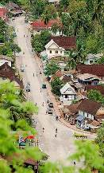
Route en direction de Luang Prabang, ancienne capitale royale, classée au Patrimoine Mondial de l’Humanité par l’UNESCO.

A votre arrivée, installation.

Pratiquement au centre de la partie septentrionale du Laos, Luang Prabang, ancienne capitale royale nichée au cœur d’un décor de moyenne montagne sur les rives du Mékong, constitue l’attraction touristique majeure du pays. Ce rôle n’est pas usurpé : il faut absolument y séjourner quelques jours pour admirer son patrimoine architectural unique, découvrir une profonde richesse culturelle, façonnée au fil des siècles par l’intensité du sentiment religieux, et surtout s’imprégner d’une douceur de vivre intemporelle qui confère à la cité un charme exceptionnel réellement rare en Asie. Mieux que toute autre ville, Luang Prabang permet de ressentir cette très agréable sensation, fréquente au Laos, d’évoluer en lisière du fracas du monde, avec pour unique contrainte les rythmes paisibles de la nature toute proche.

Dîner libre.
Nuit à l’hôtel.
JOUR 11 : LUANG PRABANG

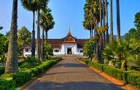
Petit déjeuner à l’hôtel.

Ce matin, visite de la ville installée sur la rive gauche du Mékong.

Découverte du palais royal, aujourd’hui reconverti en Musée National où vous admirerez le Pra Bang, bouddha d’or qui a donné son nom à la ville.

Puis, visite du Vat Xieng Thong, le temple de la Cité Royale, un vaste ensemble d’édifices sacrés, l’un des joyaux de l’art lao et le plus beau temple de la ville.

Ce temple de la Cité Royale est un vaste ensemble d’édifices sacrés, l’un des joyaux de l’art lao et le plus beau temple de la ville.
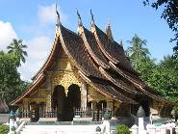
Il est le plus connu de Luang Prabang et a été fondé par le roi Setthathirat en 1560. Son nom signifie : le monastère de la ville du Thong (espèce de flamboyant aussi appelé arbre de Bouddha). Une belle vue s’offre à nous du pavillon où le roi assistait jadis aux courses de pirogues sur la Nam Khan. Le Vat Xieng Thong est ceint d’un mur peu élevé. On accède à l’entrée principale par un escalier assez raide que l’on gravit à partir de la rive du Mékong.

Continuation avec le temple Vat Sene, le plus vieux de la ville et le Vat May, un sanctuaire coiffé d’une toiture à cinq pans surmontée de trois parasols.

Déjeuner en cours de visites.

Poursuite vers la galerie Kinnaly, créée en 2006 par un couple de photographes français. Elle expose leur production, de très belles photos d’ethnies minoritaires du Laos en noir et blanc, ainsi que le travail de jeunes artistes laotiens.

En fin d’après-midi, montée au Mont Phousi pour admirer le coucher de soleil.

Installé au cœur de Louang Prabang, dominant toute la ville d'une centaine de mètres, le mont Phousi vaut essentiellement pour son panorama. On accède à son sommet, coiffé d'un édifice religieux, le That Chomsi, par une longue volée de marches.

Retour à l’hôtel.

Dîner libre.
Nuit à l’hôtel.

JOUR 12 : LUANG PRABANG / PAK OU / LUANG PRABANG

Petit déjeuner à l’hôtel.

Ce matin, départ pour une balade de deux heures environ, à bord d’un bateau traditionnel vers les grottes sacrées de Pak Ou, abritant depuis des siècles des centaines de statuettes de Bouddha.
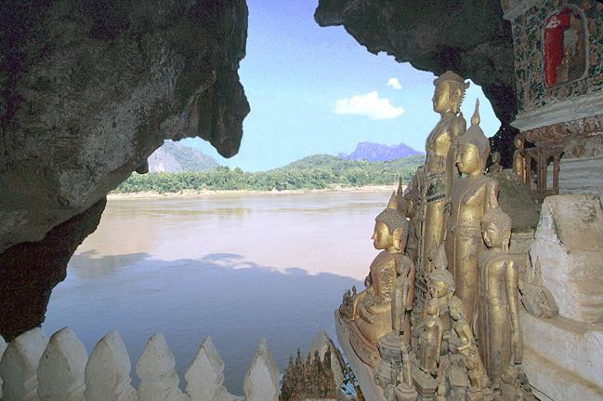
Les grottes offrent un point de vue magnifique sur le Mékong qui, à cet endroit, mélange ses eaux à celles de la Nam Ou. Situées à l’embouchure de la rivière Nam Ou, ces deux vastes grottes taillées à flanc de falaise, abritent une statuaire surprenante : des milliers de représentations de Bouddha, de toute taille et de tout style ! Le trajet en bateau sur la rivière, souvent dans un décor superbe, constitue en lui-même une bonne part du plaisir de cette excursion.

Puis, retour à Luang Prabang.

En chemin, arrêt au village de Ban Xang Hai, où est fabriqué l’alcool de riz local.

Déjeuner.

Continuation vers le village de Ban Xang Khong et de celui de Ban Xieng Lek, spécialisé dans la fabrication traditionnelle du papier Sa.

Retour à l’hôtel.
Fin de journée libre.

Dîner libre.
Nuit à l’hôtel.

JOUR 13 : LUANG PRABANG / KHUANG SY / LUANG PRABANG

Petit déjeuner à l’hôtel.

Ce matin, découverte du marché Phousi, où les locaux viennent vendre leurs produits (légumes, buffle séché, thé…) mais aussi des tissus traditionnels des minorités ethniques.

Arrêt à Ock Pop Tock, un centre de tissage de la soie, où vous en apprendrez davantage sur le processus de fabrication de la soie.

Déjeuner.

Route vers le sud sur le grand fleuve Mékong en direction des chutes d’eau de Khouang Sy. La route est bordée de villages et de champs de riz.

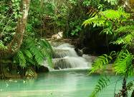
Cette jolie série de cascades se déverse dans la jungle et vous pourrez si vous le souhaitez, vous rafraichir et vous baigner dans l’un des bassins au pied des chutes.

Marche dans la jungle, en passant par des piscines naturelles aux eaux turquoise créées par les cascades.

Temps libre pour le repos et la baignade.

Retour par la route à Luang Prabang.

Retour à l’hôtel.

Dîner libre.
Nuit à l’hôtel.

JOUR 14 : LuanG PRABANG  PARIS

Petit déjeuner à l’hôtel.

Matinée libre pour vos visites et découvertes personnelles.

Déjeuner.

En fin d’après-midi, transfert à l’aéroport de Luang Prabang, où vous procéderez aux formalités d’enregistrement et d’embarquement.

Envol à destination de Paris. (Vol via avec changement d’appareil).

JOUR 15 : PARIS

Arrivée à Paris CDG.

